PERSBERICHT Onder embargo tot 1 januari 2017 0.00 uur

Aankondiging van het nieuwe HiRes™ Ultra cochleair implantaat
— Het HiRes™ Ultra cochleair implantaat biedt de bewezen voordelen van het HiResolution™ Bionic Ear System, inclusief het dunste implantaatprofiel van AB —

Vianen, 1 januari 2017 - Advanced Bionics brengt vanaf januari 2017 het nieuwe HiRes™ Ultra cochleair implantaat uit in de Benelux. Het HiRes Ultra implantaat is gebaseerd op de bewezen elektronica-technologie HiRes en bevat het dunste implantaatprofiel van AB. Bovendien is de HiFocus™ Mid-Scala-elektrode ontwikkeld om de kwetsbare structuren van de cochlea te beschermen.
De HiRes Ultra is ontwikkeld in samenwerking met vooraanstaande chirurgen van cochleair implantaten en biedt, in combinatie met de HiFocus Mid-Scala-elektrode, verschillende hoogwaardige functies, die zijn ontwikkeld om zich te vormen naar de individuele anatomie van de patiënt en de chirurgische voorkeuren. Dit leidt tot het best mogelijke hoorresultaat.
'De HiRes-technologie van AB biedt de snelste stimulatiesnelheid, het breedste dynamische inputbereik en de nauwkeurigste stimulatie van de gehoorzenuw via 120 banden, wat leidt tot meer genot tijdens het luisteren naar muziek en een natuurlijker geluid voor de gebruikers', zeg Hansjürg Emch, voorzitter van Advanced Bionics en Group Vice President Medical van Sonova.
De HiRes Ultra is de nieuwe generatie HiRes-implantaten en bevat een laag profiel, waardoor hij geschikt is voor gebruikers van alle leeftijden. Het implantaat doorbreekt de standaard in de branche wat betreft schokbestendigheid en kan MRI-scans ondergaan van 1,5 T, waarbij de magneet op zijn plaats kan blijven zitten. In gevallen waarbij een MRI van 3 T noodzakelijk is, kan de magneet eenvoudig worden verwijderd.
Bovendien geeft het HiRes Ultra-implantaat de gebruikers toegang tot de Naída CI-spraakprocessor en draadloze accessoires van AB, die zijn voorzien van de nieuwste geluidsfilterfuncties van Phonak. De combinatie tussen de technologieën van AB en Phonak stelt gebruikers in staat om beter te kunnen horen in lawaai, om draadloos verbinding te maken met een grote verscheidenheid aan media of apparaten en om streamingsignalen te ontvangen tussen beide oren. Het partnerschap tussen AB en Phonak levert het enige hoortoestel en de enige CI-processor op die zijn gemaakt om perfect met elkaar samen te werken en die het horen eenvoudig en natuurlijk maken voor bimodale gebruikers.

Onderschrift foto: Het HiRes™ Ultra cochleair implantaat biedt de bewezen voordelen van het HiResolution™ Bionic Ear System, inclusief het dunste implantaatprofiel van AB
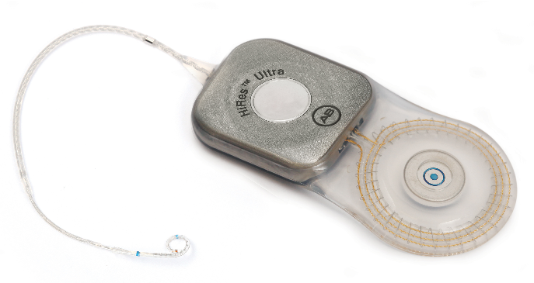

Contactpersoon: Chantal van Zadelhoff
tel. +31 (0) 88 600 88 85
Chantal.vanZadelhoff@AdvancedBionics.com

